附件1
2026年在京高校知识产权信息检索大赛检索实务赛
专利检索分析报告
草稿状态：待最终审核；本文件暂不作为最终提交版。
一、报告名称
洗衣微纤维拦截后的清理、转移和最终移出：公开专利技术路径比较——基于14个冻结同族的定向样本分析
二、选题背景
1. 所选专利或领域
洗衣微纤维/微塑料收集装置及其拦截后的清理、转移和最终移出路径。
2. 目的与意义
纺织品在洗涤、漂洗和脱水过程中会发生纤维脱落。洗衣设备或外接过滤装置即使能够截留部分颗粒，仍会面对一个常被简化的问题：被截留的微纤维如何从滤网或滤腔中清理出来，随液相如何转移，收集组件能否被取出，以及取出后是否存在可核验的最终处置路径。若只以“装有过滤器”或“具有截留结构”评价方案，容易把截留、维护、移出和处置混为同一件事，进而高估公开文本已能证明的环境价值。
本报告选择洗衣微纤维/微塑料收集装置及其后处理路径作为检索分析对象，聚焦“拦截之后”的技术链条。这里的“洗衣微纤维”包括公开文本中以 microfiber、microfibre、microplastic、纺织微纤维、滤渣或相关截留物表述的对象，但不以材料来源或粒径的统一实验标准作为纳入条件。研究对象是已公开的专利文本，研究目的不是评估某一产品的真实过滤效率，也不是判断专利有效性、侵权风险、自由实施或市场竞争格局。
该选题具有两层实践意义。第一，对于环境治理与产品设计，过滤构造只是污染控制链条的前段；若清理动作使截留物重新进入液流、收集盒难以取出、排出的液体去向不清，单一“截留率”指标不足以说明装置的整体可维护性。将液相出口、固体或收集容器移出、残留液处理分别记录，有助于将研发问题转化为可提出验证要求的设计清单。第二，对于知识产权信息利用，公开专利中的技术特征分布在独立权利要求、从属权利要求和说明书中，证据强度并不相同。将同族归并、功能标签和权项层级并列呈现，可以避免将不同国别版本重复计算，也避免把说明书中可能的实施设想写成已由独立权利要求覆盖的必备特征。
因此，本报告采用“技术路径对照型案例研究”的定位：在现有可复核文本中，比较过滤、清理或再生、目标物转移、液相通路、可移出承载物、文本披露的移出路径、实际移出记录和最终去向实证之间的证据差异。该定位服务于后续的产品研发、技术筛选和尽调问题设计；它不以14个同族代表整个技术领域，也不把未保存的即时检索计数当作样本母集。
三、检索过程
1. 数据来源
Google Patents公开页面及其同族/国别页面；已保存公开页HTML、部分PDF和权利要求摘录；辅助网页搜索仅用于发现种子线索。
2. 检索的时间范围
G1检索式未设置申请日、优先权日或公开日过滤；实际查询与冻结核对日期为2026年9月28日（Asia/Shanghai）。冻结样本关联的优先权年份为2019—2024年，仅反映14个目的性样本的构成，不能解释为全领域的时间趋势。
3. 检索的地域范围
G1检索式未设置国家、地区或法域过滤。冻结矩阵代表公开文本中CN为10件、WO为4件，仅是本次代表文本前缀构成，不能作为地域份额、申请比例或竞争格局结论。
4. 检索要素
检索字段 | 中文 | 英文 / 分类说明
关键词 | 洗衣；洗衣机；微纤维；微塑料；过滤；收集；可拆；清理/再生 | laundry; washing machine; microfiber; microfibre; microplastic; filter; collection; removable; self-cleaning
实际窄题名式 | TI=((laundry OR "washing machine") (microfiber OR microfibre OR microplastic)) | 题名字段；未限定申请人、地域或申请/公开时间
分类号 | 本次冻结样本未以 IPC 分类号作为纳入门槛 | 分类号仅作后续逐件核验辅助；不以模板示例的 H01L 31/04 作为本报告分类

5. 检索思路
（一）数据来源、时间范围与地域范围
本次已执行的专利检索与文本核验主要使用 Google Patents 公开页面及其同族/国别页面，并回读已保存的公开页 HTML、部分 PDF 和权利要求摘录。辅助网页搜索用于发现种子线索，不能替代数据库检索结果。论文全文仅用于说明问题背景与研究边界，未进入专利同族计数。实际核对时间为 2026 年 9 月 27 日至 28 日；冻结统计时点为 2026 年 9 月 28 日。
地域上，初始窄题名式未限定国家、地区、申请人或法律状态；冻结矩阵的代表公开文本前缀为 CN 10 件、WO 4 件。这一前缀构成来自已选代表文本，不能解释为中国或 PCT 申请比例，更不能推出地域竞争强弱。时间上，样本代表文本关联的优先权年份覆盖2019—2024年，但这只是目的性样本构成，不能画为全领域年度申请趋势。
（二）检索要素与实际检索思路
检索围绕“设备场景—目标物—功能路径”三类要素展开。设备场景词包括 laundry、washing machine、洗衣；目标物词包括 microfiber、microfibre、microplastic、微纤维等；功能线索包括 collection、filter、self-cleaning、removable、再生、收集、排出、可拆等。功能词首先用于发现候选，随后必须回到公开文本核验，不能仅根据题名或网页摘要认定存在相应技术特征。
已执行的窄题名检索式为：`TI=((laundry OR "washing machine") (microfiber OR microfibre OR microplastic))`。该式仅检索题名词组，未限定地域、时间或申请人。一次成功响应显示即时计数为98；在后续尝试保存分页原始命中时触发 GoogleSorry，未形成98行可审计导出。因此，98只能准确写为该时点、该检索式的一次即时服务端计数，不能写成“全领域共有98件”，不能作为16件公开文本或14个同族的筛选分母，也不能生成“98→16→14”的漏斗图。
实际工作采用“种子发现—文本回读—同族扩展—人工功能标注”的路径。网页搜索曾发现 WO2025254528A1、EP3907322B1、US11885063B2/US20230123507A1、CN118065104A 等线索，其中部分仍是待核或未纳入冻结矩阵，均未进入图表分母。对已经核验的种子，按 Google Patents Family/国别页面进行受控扩展：例如，WO2021116933A1 对应扩展到 CN115087774A（同族键69171968）；CN120500565A 对应扩展到 WO2024143783A1（同族键91718058）。这两次扩展增加的是同族版本文本，不增加独立技术单元数量。
G1当时未保留现场页面截图，后续访问触发GoogleSorry限流，无法补拍。下列两图为已保存公开页快照的离线回放，仅辅助说明F1定向扩展线索，不作为G1题名检索式、98即时计数或现场数据库页面的证明。
图2a—图2b为已保存Google Patents公开页快照的离线浏览器回放，仅辅助说明WO2021116933A1题录及其“Also Published As”栏所列的CN115087774A版本线索；不证明现场数据库查询、题名检索式、98即时计数、法律同族、权利范围或法律状态。
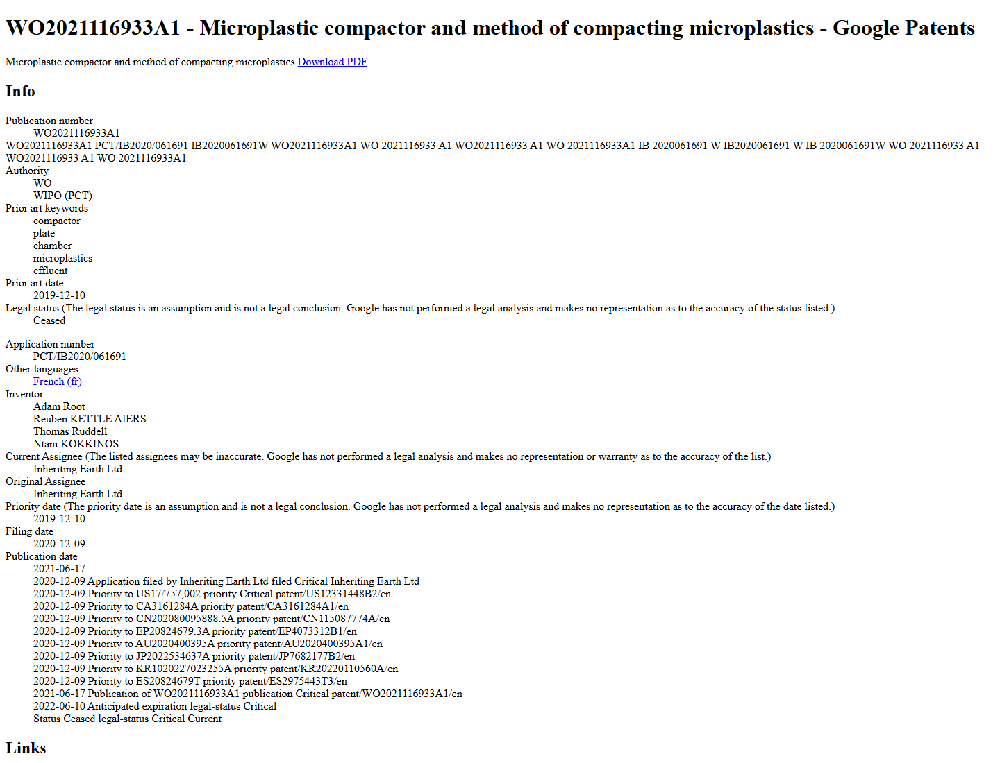
图2a 已保存公开页快照的离线回放：WO2021116933A1题录区
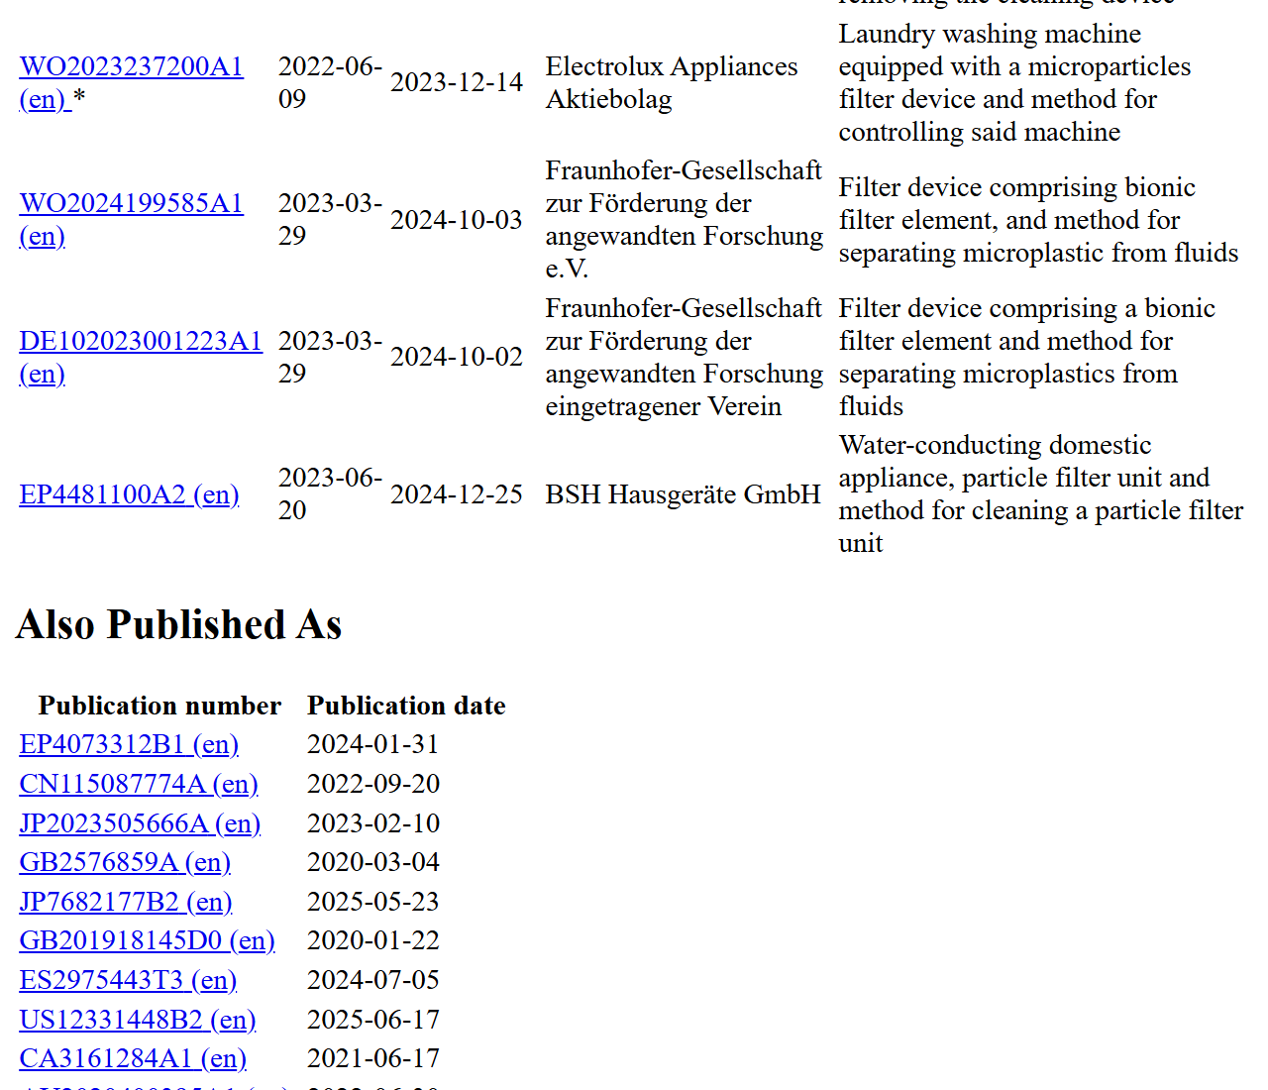
图2b 已保存公开页快照的离线回放：“Also Published As”栏含CN115087774A版本线索
（三）样本形成、归并与标签规则
现有材料保存并核验了16份公开文本题录。每份文本按 publication 单列，保留来源 URL、本地 HTML/PDF 或权利要求摘录及 SHA-256；不同 A/B 版本或不同国家公开版本不因题名相近而自动合并。随后依据题录中的 `family_id` 进行精确归并，得到14个不同同族；每个同族在人工功能矩阵中选取一个代表公开文本。16→14描述的是已核公开文本与同族技术单元的关系，不是从98条原始命中逐件筛选后的结果。
对14个代表文本，逐件阅读权利要求并在必要处参照说明书，建立过滤、清理/再生、目标物转移、液相出口、固体移出、残留和最终去向等字段。分类为多标签：一个同族可以同时具有过滤、清理、转移和液相标签，故各类数量之和可超过14，百分比也不应相加为100%。为避免概念跳跃，本报告把“可移出承载物/组件”“文本披露的目标物或收集容器移出路径”“目标物实际取出、倒出或已验证移出”明确分为三个证据层级。
例如，过滤袋、滤芯、收集盒、壳体或腔体可以拆卸，仅能证明结构维护可达性；公开文本明确写出收集目标物的容器可取出或目标物自动排出，才计为文本披露的移出路径；只有出现已发生的取出、倒出或验证记录，才可计为实际移出。当前14个样本没有形成最后一类正向记录。类似地，“任意液相通路/接口”可包含内部连通或开孔；“明确对外液相出口/排出”须有出水口、废水出口、过滤液出口、溢流/底流等明确文字，二者不可互换。
本次未执行或未闭合的广义母表检索，包括Espacenet多分支检索、分类号和引证扩展的完整原始导出，以及PATENTSCOPE稳定访问后的结果保存。它们在既有规程中只是计划，不能写成已经完成。本报告由此保留“定向样本技术路径比较”的边界，不报告检索查全率、申请量趋势、申请人排名、地域格局、授权率或法律状态。
四、分析过程及内容
（一）分析单位与图表口径
分析先区分两个层级：16份公开文本是文本保存与核验层级，14个同族是去重后的技术单元层级。图表和百分比一律以14个已建立人工功能矩阵的不同同族为分母；14篇本地论文全文、待核线索和同族的另一国别版本均不进入分母。图1采用功能多标签柱状图，展示的是“冻结定向样本中已有某类文本披露的同族数”，不是行业占比、技术成熟度或年度趋势。
图1和统计底表显示：过滤机制为14/14（100.0%）；明确清理/再生动作为9/14（64.3%）；目标物转移路径为12/14（85.7%）；任意液相通路/接口披露为13/14（92.9%）；严格口径的明确对外液相出口/排出为9/14（64.3%）；可移出承载物/组件为12/14（85.7%）；文本披露的目标物或收集容器移出路径为4/14（28.6%）；残留液降低/去除披露为2/14（14.3%）；目标物实际取出/倒出或已验证移出、最终去向实证均为0/14。这里的0/14只表示当前冻结样本未留存相应实证记录，不表示其他专利或现实产品不存在该类证据。
（二）从过滤到最终去向的证据链比较
从样本内标签看，过滤构造与“最终去向实证”之间存在明显的证据层级差异。所有14个样本都记录了过滤相关构造，但该事实只说明文本中出现了筛分、滤网、滤芯、过滤器或接收截留物的设计。它不能直接回答滤渣如何清除、装置维护时液体如何处理、收集物由谁取出、最终是否进入规范处置渠道。将“过滤14/14→清理9/14→目标物转移12/14→文本披露移出路径4/14→实际取出记录0/14→最终去向实证0/14”列为证据缺口链，目的是提示不同问题需要不同材料支撑，不能把它误读为同一批装置中的串联转化率，更不能由相邻数值相减得出效率。
液相与固体路径也需要分开阅读。严格口径下，9个同族有明确对外液相出口或排出文字，但这只说明公开文本描述了出口、过滤液、废水、溢流或底流路径，不证明液体实际排入环境，也不证明截留物完全脱水。WO2023047385A1 的权利要求17、19涉及二次流进入可拆腔并允许液体流出，权利要求20—21又涉及再循环；因此它可以用于说明液相路径应与收集腔路径共同审阅，却不能凭此得出“干式收集”或减排性能。WO2021116933A1 的权利要求1涉及固体排出，权利要求18—19才出现废水出口与止回阀等从属限定，报告应按层级分述，而不将从属项附加特征写成权利要求1的当然内容。
（三）可维护性：结构可达、文本路径与实际验证的三级比较
14件代表公开文本的逐件复核把“可维护”拆成三级。第一层是结构可达性，12/14存在可拆、可抽出、可滑出、可轴向移出或可替换的部件。例如 CN115637570A 的过滤袋、CN120500565A 的可拆滤器/抽屉、CN222043626U 的收集盒，均可归入这一层；然而，这些文字本身不等于使用者已完成倒出或收集物已离开装置。第二层是文本明确给出目标物或承载其容器的移出路径，只有4/14。CN115087774A 写有自动排出压缩物；WO2022084677A1 的权利要求1、10给出滤腔至外置腔及可滑出部分；WO2023047385A1 的权利要求17、19给出二次流至可拆腔；WO2024199585A1 的权利要求1、8涉及容器收集并取出。第三层要求实际取出、倒出或验证记录，当前为0/14。
该三级比较的作用是避免把“可拆”泛化为“用户会清理”，也避免把装置结构语言泛化为已验证的收集、封存或环境效果。它可以为后续研发和技术交易提出具体的证据问题：拆卸是否需要工具、清理是否会造成二次扬散、液相残留如何处理、收集容器是否可密闭、取出后进入何种处置流程。现有专利文本可以提示这些问题的设计方向，不能替代操作实验、寿命测试、颗粒计数或环境减排核算。
（四）逐件专利路径与权项层级比较
为了避免仅用频次掩盖技术差异，以下以代表公开文本说明路径比较方法。
CN115087774A（与WO2021116933A1同族）：矩阵将其归为明确对外液相出口/排出和文本披露移出路径。其路径重点是固体压缩物的自动排出；同族文本中，WO2021116933A1权利要求1与固体排出相关，而废水出口、止回阀等位于权利要求18—19的从属层级。故可比较“固体排出”和“液相出口”的并列设计，但不得说所有该同族方案均以同一独立权利要求组合主张这些细节。
WO2022084677A1：权利要求1、10的滤腔、外置腔与可滑出部分，使其同时落入清理/再生、目标物转移、明确对外液相出口、可移出组件、文本移出路径和残留液处理等标签。其价值在于呈现从过滤空间到可滑出收集部分的文本路径；但样本并无用户实际取出、固体质量或残余液量的统一数据，不能把该路径评价为优于其他方案。
WO2023047385A1：权利要求17、19描述二次流进入可拆收集腔，且液体可流出；权利要求20—21涉及再循环。该件支持“液相终点与固体收集容器需要一起审查”的观察。依据严格口径，其液相文字未作为明确对外液相出口计数，原因是所留存文本不足以把循环或腔内液体流动等同于确定的对外排出；这种排除体现的是证据门槛，而非否认其技术设想。
WO2024199585A1：权利要求1、8涉及容器收集并取出，因此纳入文本披露移出路径；关于离心、压机去除附着液等内容在现有核验材料中属于说明书方向，不能直接升格为独立权利要求的必备组合，更不能称为已经测得的脱水性能。
WO2024250011A1：该件可拆滤芯支持“可移出承载物/组件”标签。说明书[0051]提到可通过离心或脉冲使目标物脱落并进入单独腔，但权利要求1、17—23未将该完整流路列为必备组合。因此，该文本适合作为“权项核心—从属改进—说明书方向”分层的例子，不能用于侵权、有效性或自由实施结论。
此外，CN117702432A 的可拆盖体、CN118273060A 的可轴向移出过滤器组、CN120500565A 的可拆滤器/抽屉，均体现维护访问或组件移出的可能性；其中有的目标物转移或对外出口仍为未知或待定位。逐件保留“未知”而非强行补成肯定结论，是本报告可复核性的必要条件。专利题名、摘要和同族另一成员都不能替代该代表文本的权利要求定位。
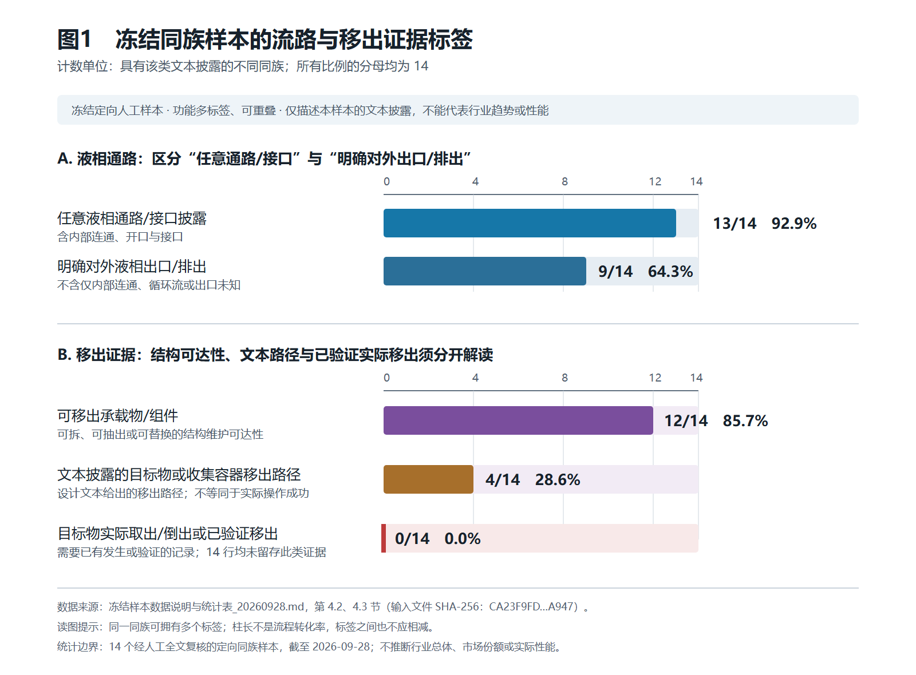
图1 冻结同族样本的流路与移出证据标签（分母为14个同族；多标签计数）
五、结论建议
本报告的结论首先是关于证据组织方法，而非对整个行业的概括。以14个冻结同族为分母的定向样本中，过滤构造均有记录，目标物转移路径和可移出组件也较常出现；但从“可拆组件”到“文本明确给出收集物或容器移出路径”，再到“已实际取出/倒出或验证移出”，证据强度逐级下降。尤其是最终去向实证为0/14，说明在本次已留存并完成矩阵标注的公开文本中，不能凭过滤或可拆结构直接得出收集物已被安全处置、环境风险已降低的结论。这是样本内证据边界，并非对其他公开专利、产品或技术路线的否定。
建议将洗衣微纤维拦截装置的技术评价拆分为至少四个并列问题：其一，过滤和截留构造是否明确；其二，堵塞或积聚后的清理、反冲、刮除、压实或转移动作如何实现；其三，液相出口、循环流、残留液降低和固体收集路径如何区分；其四，收集组件是否可达、收集物是否有明确的取出和后续处置记录。研发阶段不宜只将“可拆卸”列为可维护性结论，应在样机测试中补充拆装次数、工具需求、清理过程的二次泄漏、残留液量、收集物质量和用户操作成功率等可复现记录。采购或成果转化尽调时，可要求技术提供方按“结构可达—操作可行—目标物去向”三栏提交资料，并把权利要求核心、从属改进和说明书设想分开阅读。
从专利检索工作看，后续如需形成领域态势或竞争格局，应重新执行可审计的宽检索：保存完整原始命中、记录检索式和字段、逐件纳排、同族归并、地域和法律状态核验，并明确每个统计指标的分母。在完成这些工作前，不能以本报告的14个定向样本代替母集，也不能以一次未保存分页的即时计数98替代全量检索结果。当前成果最适合用作一个可追溯的技术路径比较原型：它把“截留”延伸为“清理—转移—液相—移出—去向”的问题链，为补充实验、设计迭代和后续检索提供明确而有限的起点。
六、应用价值与亮点评述
本报告的应用价值在于把专利信息从“找到若干过滤方案”推进到“识别每个方案对后续维护和去向问题提供了什么证据”。对产品研发人员而言，图1和逐件矩阵可作为需求梳理工具：过滤、清理、液相、可拆结构和收集物移出不再被混为一个功能。对学校技术转移、创新竞赛或产业沟通而言，报告提供了可直接使用的问询框架，能够要求项目方分别说明结构设计、操作步骤、液相处理、收集物取出与处置证据，减少把概念性设计语言当作已验证效果的风险。对后续专利检索训练而言，16件公开文本到14个同族的归并过程也提示了国别版本不应重复计数，且统计单位必须与问题相匹配。
亮点一是建立了“流路与移出证据链”的多标签比较法。该方法不把样本硬分成互斥路线，而是记录同一同族是否出现过滤、清理、转移、液相、可移出组件、文本移出路径、实际移出与最终去向等不同层级。这样既能呈现一个方案可能同时具备多项结构，也能保留“未知”与“未验证”的位置。亮点二是以同族归并与权项层级控制结论力度。16份公开文本按可追溯的family_id归为14个技术单元，WO与CN对应版本不双算；对WO2021116933A1、WO2022084677A1、WO2023047385A1、WO2024199585A1、WO2024250011A1等文本，分别说明独立项、从属项和说明书的证据位置，防止扩大保护范围或性能结论。亮点三是诚实保留检索限制：未保存的98条即时计数不进入统计，尚未执行的母集检索不被包装为既成结果。该做法虽然限制了外推范围，却使每个数字、每项排除和每个建议都能回到冻结底表与公开文本复核，适合在答辩中清晰说明“已知什么、未知什么、下一步应验证什么”。
参考资料与公开件来源目录
以下链接对应冻结矩阵中14个代表公开文本的 source 字段，访问与核验日期为2026年9月27日至28日。公开文本用于技术信息比较，不构成法律状态、有效性、侵权或自由实施意见。
本地论文全文共14篇，仅用于选题背景和研究边界，不计入专利同族分母，正文未据此引用性能数。已核的背景文献包括：
McIlwraith, H. K. et al. (2019). Capturing microfibers - marketed technologies reduce microfiber emissions from washing machines. Marine Pollution Bulletin. DOI: 10.1016/j.marpolbul.2018.12.012。
Erdle, L. M. et al. (2021). Washing Machine Filters Reduce Microfiber Emissions: Evidence From a Community-Scale Pilot in Parry Sound, Ontario. Frontiers in Marine Science. DOI: 10.3389/fmars.2021.777865。
CN112914464A：https://patents.google.com/patent/CN112914464A/zh
CN115087774A：https://patents.google.com/patent/CN115087774A/zh
CN115298383A：https://patents.google.com/patent/CN115298383A/zh
CN115637570A：https://patents.google.com/patent/CN115637570A/zh
CN115700309A：https://patents.google.com/patent/CN115700309A/zh
CN116282270A：https://patents.google.com/patent/CN116282270A/zh
CN117702432A：https://patents.google.com/patent/CN117702432A/zh
CN118273060A：https://patents.google.com/patent/CN118273060A/zh
CN120500565A：https://patents.google.com/patent/CN120500565A/zh
CN222043626U：https://patents.google.com/patent/CN222043626U/zh
WO2022084677A1：https://patents.google.com/patent/WO2022084677A1/en
WO2023047385A1：https://patents.google.com/patent/WO2023047385A1/en
WO2024199585A1：https://patents.google.com/patent/WO2024199585A1/en
WO2024250011A1：https://patents.google.com/patent/WO2024250011A1/en
本地统计底表《冻结样本数据说明与统计表_20260928》、检索日志《检索过程与样本形成记录_20260928》及《结论与亮点证据索引_20260928》为内部复核资料，用于归并依据、统计口径、检索式和权项层级回查；不作为公开专利来源的替代。
数据限制：所有“x/14”和百分比均为冻结定向样本的多标签文本披露频次；不表示领域总体、市场份额、地域格局、法律状态、产品性能、环境减排效果或最终处置事实。

